新 书 推 荐

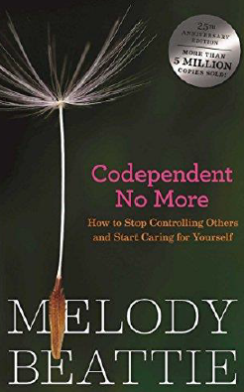
中文书名：《摆脱相互依赖：如何停止控制他人，开始关心自己》
英文书名：Codependent No More: How to Stop Controlling Others and Start Caring for Yourself
作 者：Melody Beattie
出 版 社：Hazeldon
代理公司：Vigliano/ANA/ Susan Xia
页 数：288页
出版时间：1986年
代理地区：中国大陆、台湾
审读资料：电子稿
类 型：励志

内容简介：

已售出500多万册！

这本现代经典头号畅销书阐述了相互依赖的问题及其对生活的束缚，帮助和治愈了数百万读者。
梅洛迪·贝蒂富有同情心和洞察力地审视了相互依赖—以帮助他人的名义迷失自我的概念—帮助了数百万读者理解，除了自己之外，没有能力改变任何人，关心自己是治愈的开始。
别人的问题是你的问题吗？如果你像其他许多人一样，在陷入所爱的人的自我毁灭行为的悲剧中忽视了自己的生活，你可能是相互依赖类型的人—你可能会在这本书中发现自己。通过富有教育意义的生活故事，个人反思，练习和自我测试，《摆脱相互依赖》可以帮助你打破旧模式，保持健康的界限，并对不健康的关系说“不”。它提供了一条明确和可实现的通往自由和治愈、希望和幸福生活的途径。
这本开创性的书在今天更具现实意义，因为与35年前首次成为社会话题时相比，读者以更高的自我意识面对新的、紧迫的挑战。

作者简介：
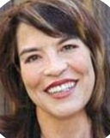
梅洛迪·贝蒂（Melody Beattie）是美国最受欢迎的自助作家之一，在戒毒和康复界家喻户晓。她的国际畅销书《不再依赖》于1986年向全世界介绍了“相互依赖”的概念。数百万读者相信梅洛迪的智慧和指导，因为她对他们所经历的事情十分了解。在她的一生中，她经受了遗弃，绑架，性虐待，吸毒和酗酒，离婚和孩子早亡等。《时代杂志》表示：“贝蒂了解落入生活泥沼的经历，这有助于她通过她的畅销书帮助那些仍陷入其中的人。”

梅洛迪·贝蒂是自助文学中的先锋，著有许多畅销书，其中包括《放手的语言》（The Language of Letting Go），《用心演奏》（Playing It by Heart），《悲伤俱乐部》（The Grief Club），《超越相互依赖》（Beyond Codependency）和《摆脱相互依赖练习册》（The Codependent No More Workbook）。2009年，《新闻周刊》将《摆脱相互依赖》评选为四本最重要的自助书籍之一。她住在南加州。

谢谢您的阅读！
请将反馈信息发至：夏蕊（Susan Xia）
安德鲁·纳伯格联合国际有限公司北京代表处
北京市海淀区中关村大街甲59号中国人民大学文化大厦1705室
邮编：100872
电话：010-82504406
传真：010-82504200
Email：susan@nurnberg.com.cn
网址：http://www.nurnberg.com.cn
微博：http://weibo.com/nurnberg
豆瓣小站：http://site.douban.com/110577/

